RTTI Extractor使用说明

- RTTI Extractor是一个DLL动态库，需要注入进程使用。（怎么注入？自己想办法）
- RTTI Extractor有x86和x64两个版本
- RTTI Extractor需要Microsoft .NET Framework 4.0及以上支持，需要VC++2013(x86/x64)运行时库支持。
- 以下是RTTI Extractor的启动界面：（x86/x64版本界面一致）
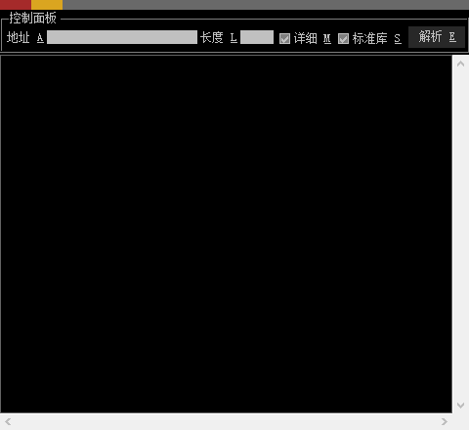
- 窗口上部控件分别为：【关闭C】、【最小化N】、【窗口移动】。
、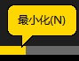、
- 窗口不能改变大小。占据窗口大部分区域的文本控件是【信息输出控件】，双击将清除所有数据
- 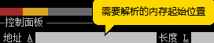【地址A】接受需要解析的内存起始位置（十六进制）
- 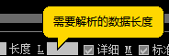【长度L】为解析的数据长度（十六进制），限制为0~FFFF，缺省为0x200
- 【详细M】被选中时，将解析继承的类，以及指向标准库的指针
- 【标准库S】被选中时，解析类失败后，将尝试解析为标准库对象
- 单击【解析E】将开始解析过程
- 解析类需要类有虚表，且存在RTTI信息，否则无法识别。RTTI信息的识别基础如下（针对x64有额外处理）：
struct TypeDescriptor
{
DWORD ptrToVTable;
DWORD spare;
char name[8];
};
struct PMD
{
int mdisp; //member displacement
int pdisp; //vbtable displacement
int vdisp; //displacement inside vbtable
};
struct RTTIBaseClassDescriptor
{
struct TypeDescriptor* pTypeDescriptor; //type descriptor of the class
DWORD numContainedBases; //number of nested classes following in the Base Class Array
struct PMD where; //pointer-to-member displacement info
DWORD attributes; //flags, usually 0
};
struct RTTIClassHierarchyDescriptor
{
DWORD signature; //always zero?
DWORD attributes; //bit 0 set = multiple inheritance, bit 1 set = virtual inheritance
DWORD numBaseClasses; //number of classes in pBaseClassArray
struct RTTIBaseClassArray* pBaseClassArray;
};
struct RTTICompleteObjectLocator
{
DWORD signature; //always zero ?
DWORD offset; //offset of this vtable in the complete class
DWORD cdOffset; //constructor displacement offset
struct TypeDescriptor* pTypeDescriptor; //TypeDescriptor of the complete class
struct RTTIClassHierarchyDescriptor* pClassDescriptor; //describes inheritance hierarchy
};
- RTTI处理细节如下：
尝试以当前地址为类对象读取虚函数表

提取RTTICompleteObjectLocator
尝试以当前地址为类指针读取虚函数表

比较Signature
提取RTTICompleteObjectLocator
RTTI提取失败

比较Signature

读取TypeDescriptor为type_info，解析类名，如果【详细】被设置，则深入解析继承类

- 如果类名起始为“class”，输出信息为“●”，如类“class A”，将输出为“●A”
- 如果类名起始为“struct”，输出信息为“○”，如结构体“struct A”，将输出为“○A”
- 未知类名输出信息为“◆”，如类“class D : public A , public B, public C”，将输出为“●D : ●A , ●B, ●C”
- 输出信息“↓”表示该地址为类对象起始，而“→”表示为该地址为类对象指针
- 当处理RTTI失败后，且指定解析【标准库】时，将开始尝试解析为如下对象类型：
wstring、string、map、vector（这是解析尝试的先后顺序）
- wstring输出为“〓”、string输出为“≈”，解析结构如下：
_BUF_SIZE = 16 / sizeof (value_type) < 1 ? 1
: 16 / sizeof (value_type)};
union _Bxty
{ // storage for small buffer or pointer to larger one
value_type _Buf[_BUF_SIZE];
pointer _Ptr;
char _Alias[_BUF_SIZE]; // to permit aliasing
} _Bx;

size_type _Mysize; // current length of string
size_type _Myres; // current storage reserved for string
对wstring、string的识别条件如下：
- 0<=size()< capacity()<=0x00800000
- _tcslen(c_str()) == size()
- capacity()合法
- vector输出为“☆”，解析结构如下：
struct f_vector
{
const unsigned char* _Myfirst;
const unsigned char* _Mylast;
const unsigned char* _Myend;
};
对vector的识别条件如下：
- _Myfirst、_Mylast、_Myend为有效指针
- _Myfirst<=_Mylast<=_Myend
- size()<=0x00800000
- map输出为“★”，解析结构如下：
struct f_map_node
{
const f_map_node* _Left;
const f_map_node* _Parent;
const f_map_node* _Right;
};
struct f_map
{
const f_map_node* _Myhead;
size_t _Mysize;
};
对map的识别条件如下：
- _Myhead为有效指针
- 0<=_Mysize<=0x00800000
- _Left、_Parent、_Right为有效指针，以及其下一层也必须为有效指针
- 输出信息“↓”表示该地址为类对象起始，而“→”表示为该地址为类对象指针
- 注意：因为只要符合结构和条件就算解析成功，所以标准库的解析不一定会正确。
- 以下为解析示例
